**巴黎法语学分交流项目**

**一、项目概况**

法国巴黎法语学分交流项目为学生提供在巴黎多所合作院校（包括巴黎第四大学、巴黎天主教学院、巴黎高等师范音乐学院）进行一学期、一学年法语及专业课程学习的机会。通过该项目，学生作为全日制注册学生、全浸入式在合作大学学习，项目结束时通过评估获得学校的官方成绩单和学分。该项目组织最富法国特色的参观和游览，让学生真正融入法国当地的学术及人文生活。

**二、大学介绍**

1. 学校简介：

**巴黎第四大学Université Paris-Sorbonne (Paris IV)**，又称巴黎索邦大学，成立于1971年，是一所人文领域单一性学科大学。专业有希腊语、哲学、历史、地理、英语、德语等。其历史与地理专业在法国排名第二，仅次于巴黎第一大学。

**巴黎天主教学院Institut Catholique de Paris (ICP)**， 1875年创办于巴黎市中心，为不同的学生群体提供完整的课程。作为一所每年招收约5000名法国学生的小型私立大学，ICP为学生提供了小班授课，学生可以更好地在这里学习并与法国学生和教授互动。学院的教育课程兼顾职业、人文和精神各个方面。

**巴黎高等师范音乐学院École Normale de Musique de Paris**，1919年由著名钢琴家艾尔弗雷德·科尔托特 (Alfred Cortot) 创建的师范学院，是巴黎著名的私立高等音乐学院。该校专门培养音乐教学和演奏人才的高等教育机构。该校治学严谨，师资力量雄厚，先后培养了一大批音乐教学和演奏的专家、学者，在国际上享有很好的声誉，并多次获得法国文化部和公共建设部的高度评价。

**三、项目内容及优势：**

1. **项目课程**

每学期可修15-19个学分。除另有规定以外，所有的课程都是法语授课。学生需要从IES中心选择4个必修法语语言课程学分，其他学分可以从合作的海外大学选择课程或者选修IES中心的其他课程。

* + 课程结构：

o IES中心提供的法语课程(必修，4学分)

o IES中心提供的法语授课专业课程（选修，3学分）

o 当地大学法语授课课程(选修，学分不同)

o 实习机会：项目过程中学生有机会参加实习及研讨会(选修，3学分)，实习相关领域：传媒，商业和市场、非政府组织，初创公司等

* + 选课内容（可以具体查询学校官方网站或者SAF指导老师获得完整课程信息）

o IES中心法语课程；

o IES中心专业课程方向：艺术史、商业管理、文化研究、电影研究、历史、文学、社会学、政治学等；

o 巴黎第四大学：学生可以选择Licence Level1、2和3的大部分课程；艺术史只开放Level1课程 (注：医学、科学与工程、教育和传媒学科不开放)

o 巴黎天主教学院：大部分的课程是法语授课的3学分课程，学生可以选择哲学或者神学的课程学习；

o 巴黎高等师范音乐学院：春季入学或者学年符合申请条件的学生可以学习声乐或器乐表演课程。室内乐课程适用于愿意在春季学期结束后留下来的学年学生。某些乐器，如打击乐不教授。

* + 注意事项：

o 建议在同一所院校选择课程，跨校选课会产生额外费用（至少650美元）；

o 学生必须通过FR401或RF451法语课考试才能进入巴黎天主教学院或巴黎第四大学就读。

1. 项目时间：秋季学期：8月 – 12月 | 春季学期：1月 – 5月 | 学年：8月 –5月
2. 学制和课程安排：巴黎法语学分项目一学年分为两学期，秋季学期和春季学期。 对于交流生来说，每个学期可修读 15-19个美国学分。
3. 项目收获**：**国际化视野、官方成绩单，与名校教授近距离交流，增大获得推荐信的可能；多元化人脉，助力未来发展；历史、文化的精神之旅；独特的欧洲风情体验。
4. 社会文化活动：该项目将组织学生去法国吉维尼，诺曼底，普罗万等地参观，实地探访欧洲国家文化，帮助学生真正融入法国当地的学术及人文生活。（仅供参考，以当期安排为准）
5. 驻地应急管理服务：学生可享受SAF-IES法国巴黎中心驻地工作团队提供的咨询指导、住宿安排、学生活动、课程指导、海外生活支持及应急保障等各项优质服务。
6. 住宿安排：SAF-IES法国巴黎中心统一为学生安排住宿，将提供寄宿家庭单人间，共享浴室，包含每周10餐。（仅供参考，实际住宿以当期安排为准）

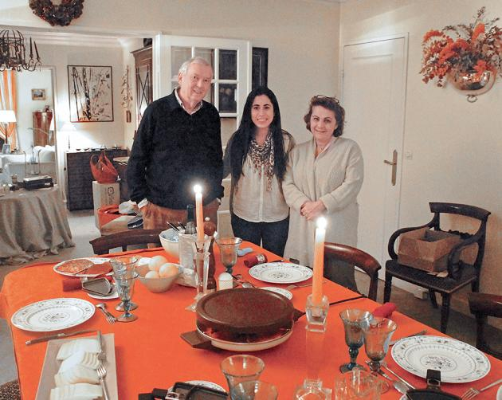

**四、申请要求**

1. 报名条件：

* 在读全日制本科学生,年满18周岁（大二、大三、大四学生）
* GPA要求：2.75/4.0
* 英语语言要求：
* TOEFL ：60
* IELTS ：6.0（合作院校可能有更高的语言要求，请提前确认）
* Duolingo:95
* 法语水平要求：4个学期的大学法语基础；课程开始前一年内需修读法语课程

1. 申请截止日期：2024年4月25日（秋季学期）
2. 申请步骤
3. 请阅读SAF官网申请概览（点击[链接](https://www.safchina.cn/how-it-works)）
4. 请填写写网上咨询表（[点击链接](https://sisfbrenderer-100287.campusnet.net/#/renderer/47)），了解项目具体情况；
5. 学生在SAF老师指导下准备并提交申请材料；
6. 学生完成国内高校所需流程（请咨询SAF指导老师）；
7. 获得录取后，进行学习或者根据SAF老师指导进行后续各种准备工作；

**五、 项目费用**

项目费用表：请[点击查看](https://www.safchina.cn/fee-sheet-ies-abroad-paris.pdf)

项目费用说明：

1. 项目费用以项目费用表中信息为准。请查询项目表中项目费用信息。SAF一般在每年3月和9月公布最新项目费用表，在最新项目费用表更新之前，同学可参考现公布项目费用以做参考，项目费用每期依据海外大学及住宿情况会有变动。
2. SAF项目费用包含：基础项目费用即海外大学学杂费（基于每学期15-19美国学分）和SAF管理服务费、住宿费（基于寄宿家庭单人间，含部分餐食）、医疗及应急保险费用。
3. 学生需自行准备签证费用、每日餐食，个人零花费用及国际机票费用
4. 以上项目费用为参考项目费用，实际费用可能会有变动。

**六、 联系方式**

**SAF广州办公室**

**李老师**

电话：020-87586035；18620148980

QQ群：810896055

电邮：[guangzhou@safchina.org](mailto:guangzhou@safchina.org)

官网：<https://www.safchina.cn/>

SAF 微信公众号：SAF 海外名校交流

卡通人物

